

Proyecto: Módulo Contable
_________________________________________



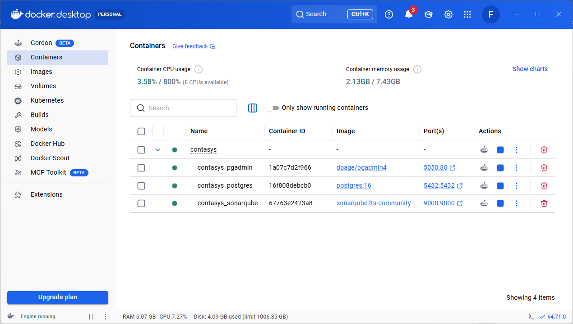
Crea: docker-compose.yml
version: '3.9'

services:

postgres:
image: postgres:16
container_name: contasys_postgres

restart: always

environment:
POSTGRES_DB: contasys_db
POSTGRES_USER: contasys_user
POSTGRES_PASSWORD: 123456

ports:
- "5433:5432"

volumes:
- postgres_data:/var/lib/postgresql/data

networks:
- contasys_network

pgadmin:
image: dpage/pgadmin4
container_name: contasys_pgadmin

restart: always

environment:
PGADMIN_DEFAULT_EMAIL: admin@contasys.com
PGADMIN_DEFAULT_PASSWORD: admin123

ports:
- "5050:80"

depends_on:
- postgres

networks:
- contasys_network

sonarqube:
image: sonarqube:lts-community
container_name: contasys_sonarqube

restart: always

ports:
- "9000:9000"

environment:
SONAR_ES_BOOTSTRAP_CHECKS_DISABLE: true

networks:
- contasys_network

volumes:
postgres_data:

networks:
contasys_network:

Docker Compose permite levantar múltiples servicios con un solo comando.
- PostgreSQL | Base de datos
- pgAdmin | Administración visual
- SonarQube | Calidad de código
Abrir terminal dentro de ContaSys
docker compose up -d

¿Qué hace?

up: Levanta contenedores.

-d: Modo background.
Ejecutar desde consola dentro del mismo proyecto como Administrador
docker compose down (Desactivar)
docker compose up -d (Activar)
docker ps (Verificar)

docker exec -it contasys_postgres psql -U contasys_user -d contasys_db psql (16.13 (Debian 16.13-1.pgdg13+1)) (Ingresar y Validar)

contasys_db=# SELECT version(); (Version de Posgrest)
contasys_db=# \dt; (Listar tablas)
contasys_db=# \q (Salir)
contasys_db=# SELECT * FROM users;


pgAdmin | Administración visual
http://localhost:5050
usuario: admin@contasys.com
clave: admin123

Crear conexión al servidor PostgreSQL
Servers → Register → Server

Pestaña “General”
Name: ContaSys PostgreSQL

Pestaña “Connection”
Host name/address: postgres
Port: 5432
Maintenance database: contasys_db
Username: contasys_user
Password: 123456
Salvar contraseña: Si

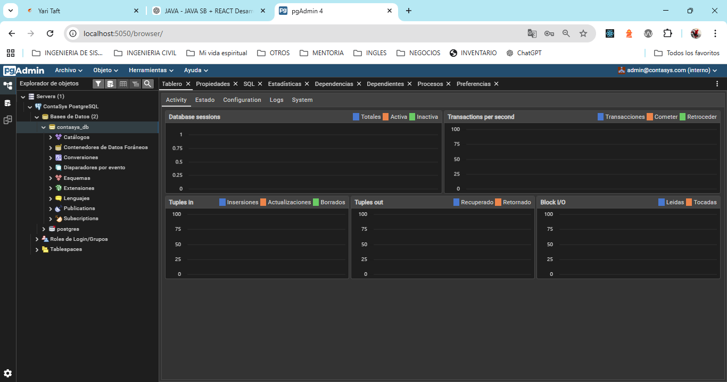
SonarQube | Calidad de código
http://localhost:9000
usuario: admin
clave: password


Crea: .gitignore
# IntelliJ
.idea/

# Node
node_modules/

# Java
target/

# Logs
logs/

# Env
.env

Primer commit
git add .
git commit -m "Initialize Docker infrastructure with PostgreSQL, pgAdmin and SonarQube"

1. Verificar estado del repositorio
git status
Debería aparecer algo como: nothing to commit, working tree clean
2. Crear repositorio en GitHub
En GitHub:
- New Repository
- Nombre: contasys
- Público o privado
- NO marcar README ni .gitignore (porque ya existen)
3. Conectar tu proyecto local con GitHub
git remote add origin https://github.com/freepcstudio/contasys.git

Verifica:
git remote -v
4. Subir el proyecto
Como tu rama actual es master, puedes:
git push -u origin master

O mejor aún, cambiar a main (recomendado actualmente):
git branch -M main
git push -u origin main

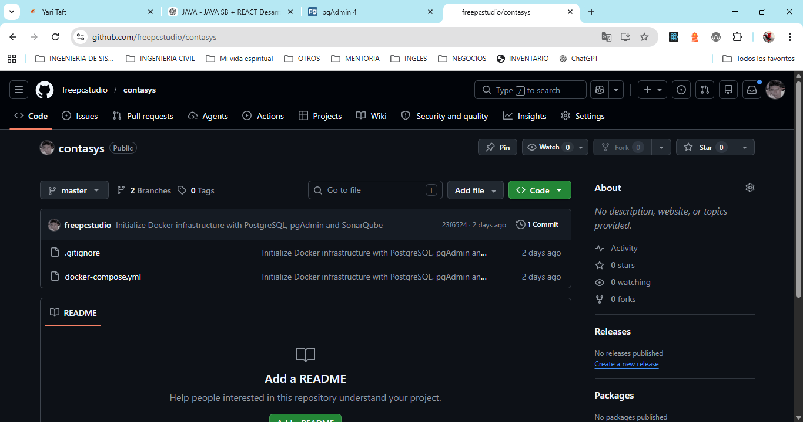


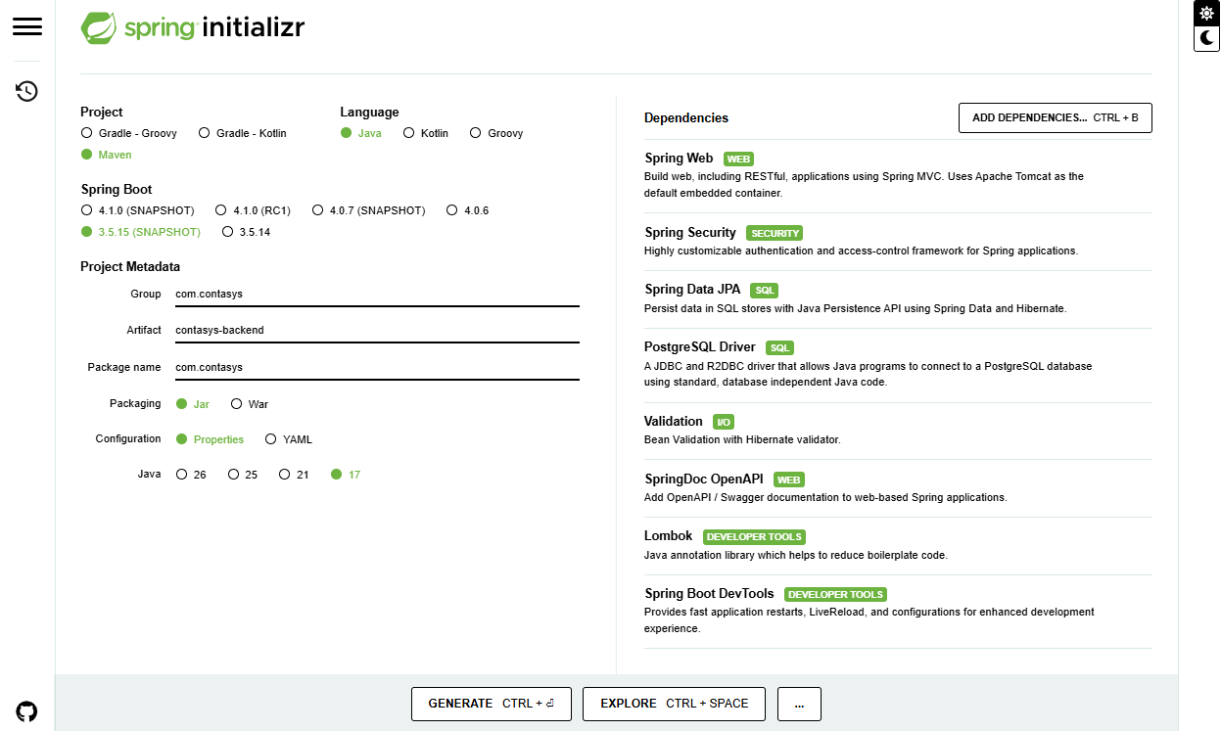

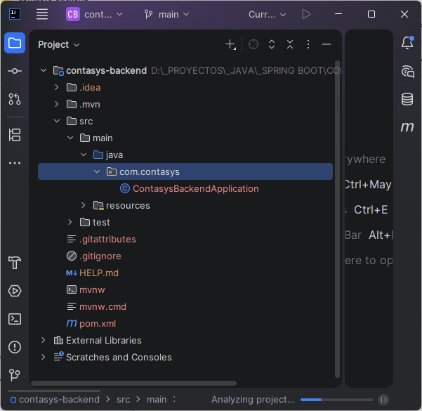
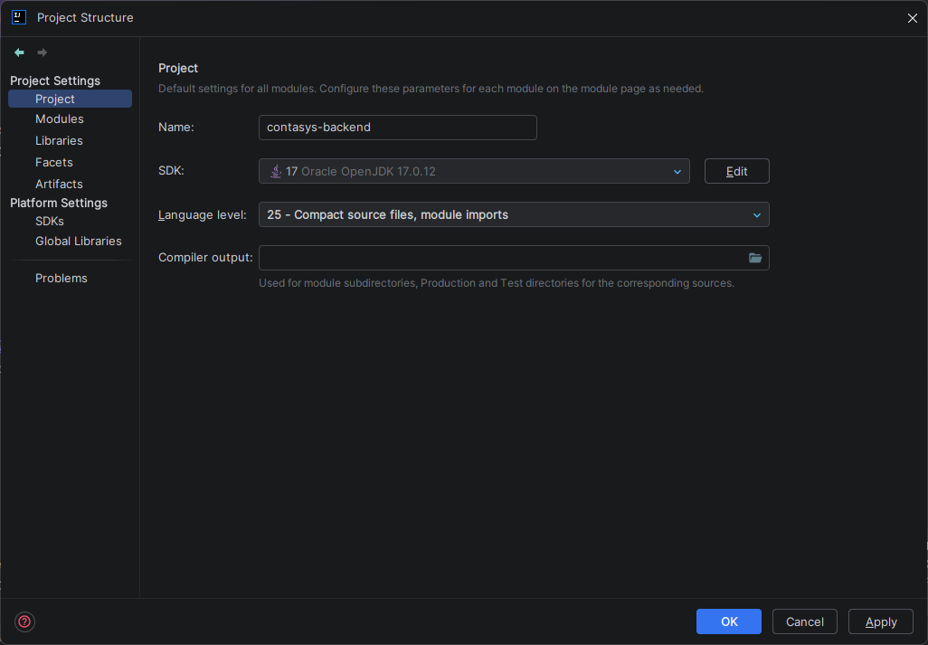

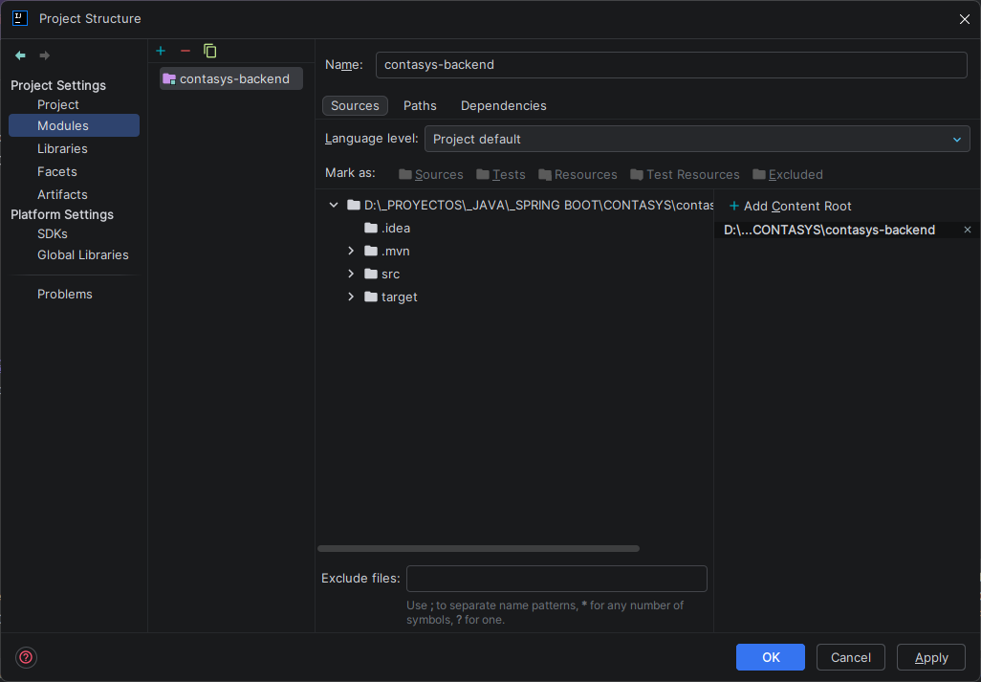
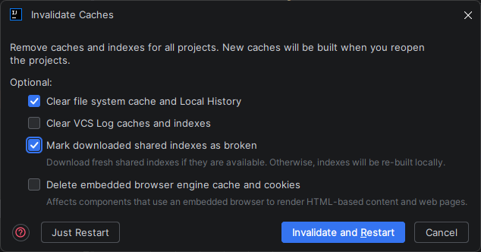

Estructura BackEnd
com.contasys
│
├── auth
├── config
├── security
│
├── modules
│ ├── users
│ ├── controller
│ ├── dto
│ ├── entity
│ ├── repository
│ ├── service
│ ├── mapper
│ ├── roles
│ ├── company
│ ├── cash
│ ├── sales
│ ├── purchases
│ ├── accounting
│ ├── sunat
│ ├── reports
│ ├── dashboard
│ ├── audit

Crea: src/main/resources/application.yml
server:
port: 8081

spring:
datasource:
url: jdbc:postgresql://localhost:5432/contasys_db
username: contasys_user
password: 123456

jpa:
hibernate:
ddl-auto: none

show-sql: true

properties:
hibernate:
format_sql: true

jackson:
time-zone: America/Lima

springdoc:
api-docs:
path: /api-docs

swagger-ui:
path: /swagger-ui.html

Ejecutar: ContaSysBackendApplication
O Terminal: mvn spring-boot:run

1. Anotaciones de Lombok (Productividad)
Estas anotaciones le dicen a Java que genere código automáticamente durante la compilación para que tu archivo se vea limpio.
- @Getter / @Setter: Generan automáticamente los métodos getId(), setId(), getEmail(), etc., para todos los campos.
- @NoArgsConstructor: Crea un constructor vacío (necesario para que JPA pueda crear instancias de la entidad).
- @AllArgsConstructor: Crea un constructor que recibe todos los campos como parámetros.
- @Builder: Implementa el patrón de diseño Builder. Te permite crear objetos de forma muy elegante así: User.builder().email("hola@test.com").status(true).build();

2. Anotaciones de JPA / Jakarta Persistence (Base de Datos)
Estas definen cómo se mapea esta clase a una tabla real en tu base de datos.

A nivel de Clase
- @Entity: Le dice a Spring/JPA que esta clase es una "Entidad", lo que significa que representa una tabla en la base de datos.
- @Table(name = "users"): Especifica el nombre exacto de la tabla. Si no la pones, JPA usará el nombre de la clase ("User").

A nivel de Atributos
- @Id: Marca el campo como la Llave Primaria (Primary Key).
- @GeneratedValue(...): Indica que el ID es autoincremental (la base de datos le asigna el número automáticamente).
- @Column: Configura los detalles de la columna:
  - name: Nombre de la columna en la BD (ej. first_name).
  - nullable = false: Indica que el campo es obligatorio (NOT NULL).
  - unique = true: No permite correos duplicados.
  - length: Define el tamaño máximo de caracteres (VARCHAR).

3. Anotaciones de Relación
Aquí es donde ocurre la "magia" de las bases de datos relacionales:
- @ManyToOne: Define que muchos usuarios pueden tener un mismo rol. Es una relación de muchos a uno.
- @JoinColumn(name = "role_id"): Define el nombre de la Foreign Key (llave foránea) en la tabla de usuarios que conecta con la tabla de roles.

